Перший інформаційний лист до VIII Міжнародного Дня Рослин в Україні
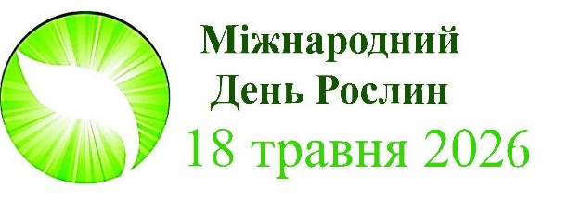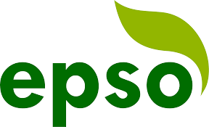
Європейська Організація Біології Рослин (EPSO) спільно з більш ніж 64 Національними координаторами по всьому світу із гордістю анонсує VIII Міжнародний День рослин (FoPD), який відбудеться 18 травня 2026 р, але різні події, присвячені Дню Рослин, можна буде відвідати і в інші дати. Запрошуємо людей усіх вікових категорій приєднатись до святкування FoPD та взяти участь у захоплюючих інтерактивних подіях та заходах, присвячених рослинам, які буде організовано науковими установами, університетами, ботанічними садами, музеями, школами, фермерами та компаніями по всьому світу.
День Рослин (FoPD) – це подія, що відзначається один раз на 2 роки, започаткована з метою популяризації та висвітлення важливості різних галузей науки про рослини для вирішення глобальних викликів сьогодення. З 2012 року FoPD перетворився на глобальний рух, який залучає спільноти по всьому світу до заходів, що сприяють підвищенню обізнаності та розумінню виняткової важливості різноманітного світу рослин.

Цільова аудиторія заходів будь-яка – від спеціалістів у галузях науки про рослини, які бажають розширити свої знання за фахом, до студентів, дітей шкільного та їх батьків, а також всіх охочих – іншими словами, усіх, хто щиро любить рослини, природу, навколишній світ, надихається його красою, бажає його зберегти та захистити.

Заходи та події охоплюватимуть всі сфери та галузі знань про рослини - фундаментальні науки, сільське господарство, лісництво та садівництво, селекцію, захист рослин, їх роль у харчуванні, проблеми збереження довкілля та зміни клімату, біорізноманіття, органічного господарства, відновлюваних джерел енергії, ролі рослин у освіті та мистецтві.

Формат заходів вільний – від лекцій, майстер-класів із мікроскопії та методів роботи із рослинними культурами в умовах in vitro, перегляду науково-популярних фільмів про рослини, до фотоконкурсів, екскурсій ботанічними садами, національними та регіональними парками.

Координатор Дня рослин в Україні – Інститут харчової біотехнології та геноміки НАН України (Київ) як офіційний представник EPSO. Ця установа опікується організацією заходів, присвячених Дню рослин і поширенню інформації про це свято. основною метою якого є формування глибокого розуміння у суспільстві важливої ролі, яку рослини відіграють у нашому житті. Дізнайтеся більше про EPSO та ДУ «ІХБГ НАНУ» за посиланнями: http://www.epsoweb.org , http://ifbg.org.ua/uk .

Події та факти доступні за посиланням https://plantday18may.org/countries/ https://plantday18may.org/statistics/ ,
«Історії успіху» попередніх років - https://plantday18may.org/about-us/
Зображення - https://plantday18may.org/pr-toolbox/
Instagram @fascinationofplantsday Facebook Fascination of Plants Day

Якщо ви бажаєте організувати захід до Дня рослин, необхідно зв’язатись з Локальним Координатором (Анастасія Бузіашвілі, buziashvili.an@gmail.com, +380953028930, вайбер, телеграм) для отримання супровідних матеріалів, узгодження програми та публікації анонсу Вашої події на сайті www.plantday18may.org, та до 1 травня 2026 року заповнити реєстраційні форми українською та англійською мовами та надіслати на е-мейл buziashvili.an@gmail.com:

Запрошуємо всіх бажаючих долучитись до цікавого та масштабного міжнародного руху. Давайте створимо це свято разом!

Контакти Організаторів Дня Рослин в Україні:
Ярослав Борисович Блюм, Національний Координатор Дня рослин, Представник України у EPSO, Директор ДУ “Інститут харчової біотехнології та геноміки НАН України”, акад. НАН України., проф., д.б.н (+38 (044) 463 05 31, +38 (044) 463 15 31, cellbio@cellbio.freenet.viaduk.net).
Анастасія Бузіашвілі, Локальний координатор Дня рослин (supporting scientist), к.б.н, н.с. відділу клітинної біології та біотехнології ДУ “Інститут харчової біотехнології та геноміки НАН України” (+38 (095) 302 89 30, buziashvili.an@gmail.com).

Хештеги для відгуків у соціальних мережах: #plantday, #PlantDayUkraine, #Дні_науки_Весна, #fopd, #День_рослин_Україна

